**暨南大学本科实验报告专用纸**

课程名称 Linux编程 成绩评定

实验项目名称 Shell编程-程序结构、变量、运算、if语句 指导教师 李军

学生姓名 罗杨 学号 2021101353

学院 智能科学与工程 系 专业 人工智能

实验时间 2024 年 3 月 21 日 上 午～ 3 月 21 日 下 午

1. 实验内容
   * + 1. echo同时输出多变量

输出echo This is an example和echo "This is an example."

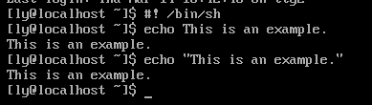

将句子赋值给变量a

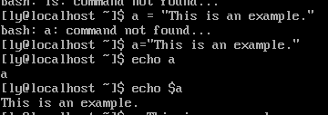

结论：在没有变量替换的情况下，单引号和双引号的输出效果是一样的。

当涉及到变量替换时，双引号允许变量扩展，而单引号不会。这意味着在双引号中，变量会被替换为其值，而在单引号中，变量名会被原样输出。

* + - 1. 变量引用

echo "${name} is ${i}th variable." 会输出"i is 1th variable."这样的效果。

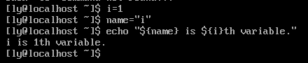

${i}th 表示变量’i’后面加上字符串’th’，若没有花括号则表示ith，会返回空值。

* + - 1. 调用参数

1. 编写一个脚本，假设它的文件名为t2,执行时给它几个参数，假设为3

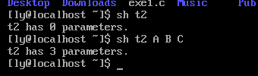

1. 在t2中添加echo "The price is $1.", echo 'The price is $1.'

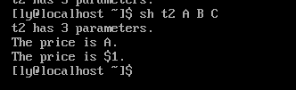

1. 添加echo $*, echo $@

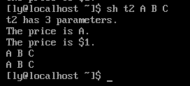

输出没有区别

* + - 1. 算术运算

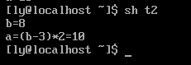 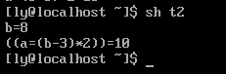

* + - 1. 用$(comand）执行命令并返回该命令的输出。

没有生成目录是的结果

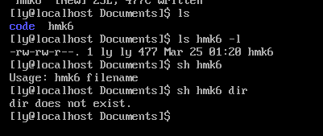

创建fi文件后：

